День здоровья – любимый корпоративный праздник руководителей Барабинского района.

Очередное совещание руководителей Барабинского района закончилось днем здоровья, который был подготовлен Управлением образования, районной профсоюзной организацией и проведен в муниципальном бюджетном образовательном учреждении средней общеобразовательной школе №3.

Программа включала в себя разнообразные спортивные соревнования, отдых, общение в неформальной обстановке.

С приветственным словом к собравшимся обратилась Тамара Игнатьева – начальник Управления образования администрации Барабинского района, директор школы №3 Евгений Гутов.

В начале праздника под зажигательную музыку прошла зарядка, а затем эстафета. Бодрый дух и положительный заряд энергии придавал силы участникам, в соревновании с соперниками каждый стремился победить. На данном этапе предлагались самые разнообразные конкурсы: зажечь олимпийский огонь, биатлон, игра в хоккей, бег с шариком. Все участники команд подбадривали друг друга, помогали и конечно от души смеялись.
Затем каждая группа получила маршрутный лист. Все участки должны посетить станции: фитобар, соляная пещера, кислородный коктейль, меткий стрелок, соловьиная роща, царство русалки, витаминная.

СТАНЦИЯ «ФИТОБАР»

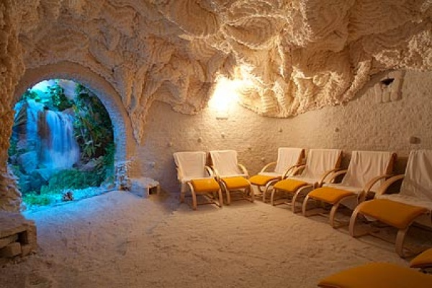
Здесь можно расслабиться и попить различные чаи (липовый, с чабрецом, душицей, витаминный, для остроты зрения).

СТАНЦИЯ «СОЛЯНАЯ ПЕЩЕРА»

Соляная пещера – это неиссякаемый источник свежего воздуха, уголок здоровья, в котором дышится легко и свободно.

Благотворно влияет на дыхательную систему, пребывание в соляной пещере в сочетании с прослушиванием релаксационной музыки.

СТАНЦИЯ «КИСЛОРОДНЫЙ КОКТЕЙЛЬ»

Кислородные коктейли благотворно влияют на нервную систему, укрепляют сердце, очищают кровь, помогают организму избавиться от шлаков и токсинов.

СТАНЦИЯ «МЕТКИЙ СТРЕЛОК»

На данном этапе руководители состязались по стрельбе из настоящей винтовки, в специализированном тире «Цитадель»

СТАНЦИЯ «СОЛОВЬИННАЯ РОЩА»

Здесь участники почувствовали атмосферу уюта, каждый смог выбрать мелодию своего настроения, петь песни.

СТАНЦИЯ «ЦАРСТВО РУСАЛКИ»

Физические упражнения в воде с гантелями, мячами, формирование правильной осанки, занятие аква - аэробикой продемонстрировала руководитель станции Беляева Н.В.

СТАНЦИЯ «ВИТАМИННАЯ»

Встретились все наши путешественники для подведения итогов в столовой школы. Начальник Управления образования Тамара Игнатьева, председатель районной организации Татьяна Павловская наградили грамотами и благодарственными письмами активных участников и победителей.
Для всех в день здоровья были накрыты столы с овощными салатами, предложено разнообразие фито чаев, на любой вкус.
Прозвучало много положительных отзывов о мероприятии. У всех присутствующих положительные эмоции, хорошее настроение.
День здоровья прошел успешно!
Татьяна Павловская, председатель Т(М)ПО Барабинского района

